
(Form YL-02)
T.C.
KARABÜK ÜNİVERSİTESİ
LİSANSÜSTÜ EĞİTİM ENSTİTÜSÜ
TEZ BİLDİRİM FORMU

Tarih : …. / …. / 20....
Sayı :……….

LİSANSÜSTÜ EĞİTİM ENSTİTÜSÜ MÜDÜRLÜĞÜ’NE

Aşağıda Adı, Soyadı yazılan Yüksek Lisans Programı öğrencisi için Enstitü Anabilim Dalı Kurulu Tez adının ve konusunun belirlendiği gibi olmasına karar vermiştir.
Gereğini arz ederim.

…..……………….Anabilim Dalı Başkanı
İmza

Öğrencinin
Adı ve Soyadı : Ömer Faruk YILDIZ
Öğrenci Numarası : 2028142006
Anabilim Dalı : Biyomedikal Mühendisliği İmza:
Yarıyılı : Ders Aşaması-Güz Dönemi
Danışman Öğretim Üyesi : Dr.Öğr.Üyesi Ahmet Reşit KAVSAOĞLU İmza:.

TEZİN ADI
Tezin başlığı olabildiğince kısa ve öz olmalı ve tezin konusunu ve içeriğini en iyi şekilde yansıtmalıdır.

GÖZ BEBEĞİ HAREKET TESPİTİ İÇİN BİLGİSYAR DESTEKLİ ARAYÜZ TASARIMI ve HASTA YATAĞI KONTROLÜ

ANAHTAR SÖZCÜKLER:
Görüntü işleme, göz hareketleri, biyomedikal, felçli hastalar, ALS, hasta yatağı

TITLE OF THESIS

COMPUTER AIDED INTERFACE DESIGN and PATIENT BED CONTROL FOR PUPIL MOTION DETECTION

KEY WORDS: Image processing, eye motion, biomedical, paralyzed patients, ALS, patient bed

AMAÇ VE HEDEFLER
Tezin amacı ve hedefleri ayrı bölümler halinde kısa ve net cümlelerle ortaya konulmalıdır. Amaç ve hedeflerin belirgin, ölçülebilir, gerçekçi ve tez süresinde ulaşılabilir nitelikte olmasına dikkat edilmelidir.

AMAÇ ve HEDEFLER

Projenin amacı felçli, ihtiyaçlarını sözlü olarak anlatamayan ve kendi başına ihtiyacını karşılayamayan bireylerin göz bebeğinin tespit edilmesi ve göz bebeği hareketleri ile hasta yatağının kontrol edilmesidir.

Geliştirilecek arayüz ile hastanın ihtiyaçlarını sesli veya görsel olarak anlatabilmesi, ihtiyaçlarını kendisinin dile getirebilmesi veya kendi başına yapabilmesi ve hastanın psikolojik yönden kötü hissetmesini engellemek hedeflenmiştir. Projenin yapılmış projelerden farklı olarak özgün bir algoritma kullanılması ileride oluşabilecek sorunların en aza indirmesine olanak sağlayacaktır. Yapılan ürünün özgün olması ileride seri üretime geçildiği zaman karşılaşılabilecek telif hakkı problemini ortadan kaldırması hedeflenmiştir. Göz hareketlerinin takibinde manyetik lens ve elektro-okulografi gibi yöntemler kullanılmaktadır. Fakat bu yöntemler hem kişileri rahatsız etme bakımından olumsuz etkilemesi hem de maddi açıdan maliyetli olduğundan dolayı bu projede görüntü işleme algoritmaları kullanılması kararlaştırılmıştır. Kullanılan bu yöntem ileride geliştirilmeye açık olmasından dolayı seçilmiştir. Bu proje tamamlandığında literatüre yeni bir algoritma mantığı kazandırılmış olacaktır. Ayrıca donanım ve yazılım birleştirilerek ortaya bir biyomedikal ürün çıkacaktır. Projenin geliştirilebilmesi ileri dönemlerde farklı alanlarda yeni projelere ilham kaynağı olacaktır.

KONU, KAPSAM ve LİTERATÜR ÖZETİ
Tez önerisinde ele alınan konunun kapsamı ve sınırları, tezin araştırma sorusu veya problemi açık bir şekilde ortaya konulmalı ve İlgili bilim/teknoloji alan(lar)ındaki literatür taraması ve değerlendirilmesi yapılarak tez konusunun literatürdeki önemi, arka planı, bugün gelinen durum, yaşanan sorunlar, eksiklikler, doldurulması gereken boşluklar vb. hususlar açık ve net bir şekilde ortaya konulmalıdır.

KONU, KAPSAM ve LİTERATÜR ÖZETİ

Videolardan elde edilen görüntülerden insan gözünün hangi noktaya baktığı bilgisi kullanılarak oluşturulan sistemlere göz takip sistemleri denir.

Gözün hangi noktaya baktığı (x, y) koordinat bilgisi veya bulunan göz bebeğinin yarıçapı olarak tutulmaktadır. Elde edilen bu bilgiler nöropsikolojik çalışmalarda, insan bilgisayar etkileşimlerinde, biyomedikal alanında, güvenlik sistemlerinde ve birçok araştırma alanında yaygın olarak kullanılmaktadır (Akıncı, 2011). Göz hareketleri incelenerek donanımsal sistemler için komutlar üretilebilir veya yazılımsal olarak bu hareketlerden bilgiler çıkarılabilir.

Göz Bebeği Takip Sistemleri

Yapılan araştırmalarda göz takibinin üç farklı yöntemle yapıldığı görülmüştür. Bu yöntemler manyetik lens kullanımı, elektro-okulografi kullanımı ve videodan alınan görüntülerin görüntü işleme teknikleri kullanılarak göz takibinin yapılması şeklindedir (Nilay YILDIRIM, 2016).

Manyetik Lens Kullanımı
Manyetik lens kullanımı yönteminde göze yerleştirilen bir lens (Şekil 1) yardımıyla göz hareketleri incelenmektedir. Göze yerleştirilen bu lensler manyetik lensler (scleral search coil) olarak adlandırılır. Manyetik lenslerin içerisinde küçük bir bobin bulunmaktadır. Bu bobinde, yapay bir manyetik alan içerisinde göz hareketlerine bağlı olarak akım oluşur. Oluşan bu akım bilgisi işlenerek göz hareketleri işlenir (J.S.Stahl, 2014).
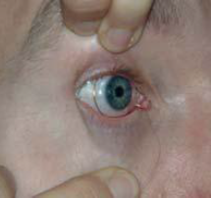
Şekil 1 Göze yerleştirilen manyetik lens

Elektro-Okulografi Yöntemi
Elektro-okulografi yönteminde göz çevresindeki kaslardan faydalanılır. Gözün etrafındaki hareketi sağlayan kasların üzerine yerleştirilen elektrotlar (Şekil 2) yardımıyla ölçülen (Şekil 3) bilgiler işlenerek göz hareketleri incelenir (AFANDI, 2019).

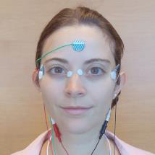
Şekil 2 Elektro-okulografi yönteminde göz çevresine yerleştirilen elektrotlar
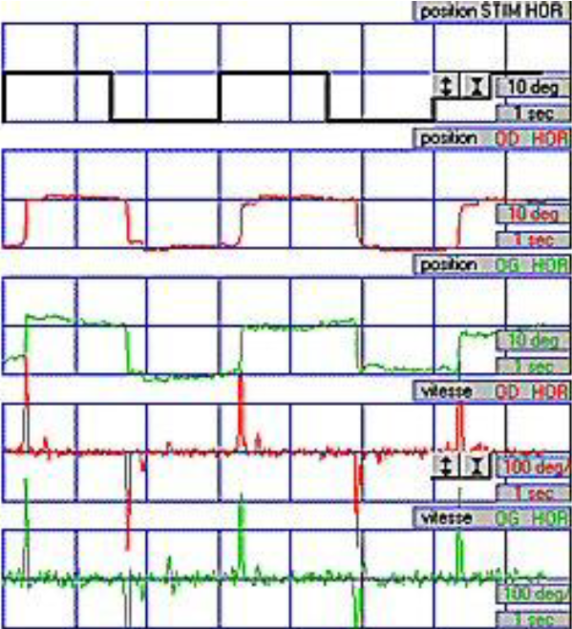
Şekil 3 Elektro-okulografiye ait göz kaslarının hareket grafiği

Video Görüntüleri ile Göz Takibi
Video görüntüleme yöntemleri ile göz hareketi takip sistemleri, görüntü işleme algoritmaları kullanılarak göz hareketlerini takip eder ve inceler. Bu yöntemin uygulanmasında farklı teknikler kullanılmaktadır. Bu tekniklerin çoğunda gözlük üzerine yerleştirilmiş bir kamera (Şekil 4), kafaya yerleştirilen bir aparat (Şekil 5) veya kafanın sabit tutulduğu (Şekil 6) sistemler kullanılmaktadır (Prof.Dr. Ziya TELATAR, 2015).

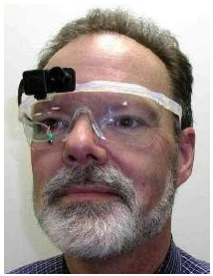
Şekil 4 Gözlük üzerine yerleştirilmiş kamera yöntemi
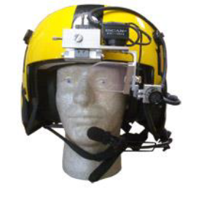
Şekil 5 Göz takibi kafaya yerleştirilen kask
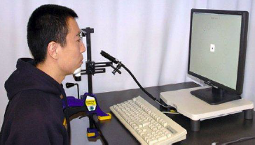
Şekil 6 Göz takibi için başın sabit tutulduğu sistem

Özel manyetik lensler ve elektro-okulografi yöntemleri maliyeti fazla olması ve bu sistemlerin invaziv olması kullanımı zorlaştırmakta ve kullanıcıyı rahatsız etmektedir. Fakat video işleme yöntemleri non-invaziv olması ve diğer yöntemlere göre daha az maliyetli olmasından dolayı bu projede kullanılması uygun görülmüştür. Kullanılacak olan video işleme yöntemleri ile felçli, konuşma yetisini kaybetmiş kişiler ve ihtiyaçları başka kişiler tarafından karşılanması zorunlu olan bireylerin göz hareketlerini algılayan yazılım ve bu hareketler sonucunda üretilen komutlar ile hasta ihtiyaçlarının sesli veya görsel olarak anlatılması ve hastanın kendi ihtiyaçlarını donanım sayesinde giderebilmesi hedeflenmektedir.

Bu tez çalışmasında Şekil 7’de blok şeması verilen video işleme algoritmalarına dayanan yeni bir göz takip sistemi gerçekleştirilmiştir. Gerçekleştirilen bu sistem video görüntülerinin elde edilmesi, elde edilen görüntülerden göz bebeğinin bulunması, bulunan göz bebeği ve yüzdeki diğer özellikler kullanılarak öz nitelik çıkarımı, çıkarılan öz niteliklere göre gözün konumunun belirlenmesi, belirlenen konuma göre oluşturulan arayüz aracılığıyla istenen komutun üretilmesi ve üretilen komutun donanım tarafından çalıştırılması işlemlerinden oluşmaktadır.

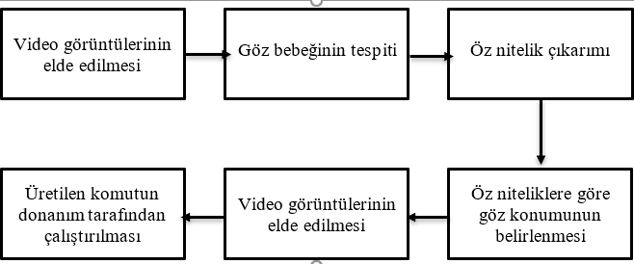
Şekil 7 Göz takip sistemi algoritması

Literatürde göz bebeği tespiti ile ilgili bulunan projelerden bazıları şunlardır:

Yapılan bir çalışmada göz takip sistemleri ile nöropsikolojik testler eş zamanlı kullanılarak bipolar bozukluğu olan kişiler analiz edilmiştir. Önceden seçilen bazı kelimeler ekranda gösterilmiş. Kişinin hangi kelimede ne kadar vakit harcadığı ve kelimenin neresine odaklandığı bilgileri göz takip sistemleri yardımı ile elde edilip nöropsikolojik testler gerçekleştirilmiştir (Akıncı, 2011).

Başka bir tez çalışmasında, videodan alınan görüntülerden göz takibini yapabilecek bir algoritma geliştirilmiş ve kullanıcıların girişini sağlayacak bir kullanıcı arayüz klavyesi ile kullanıcıların göz hareketleriyle klavyeden giriş yapmaları sağlanmıştır (TOPAL, 2014)

Mobil cihazların güvenlik düzeyini araştıran bir tez çalışmasında ise göz takibi algoritmalarını kullanarak kullanıcının göz hareketleri ile sisteme güvenli bir şekilde girmesi amaçlanmaktadır (İREN, 2018).

Kısıtlı hareket becerilerine sahip bireyleri amaçlayan bir çalışmada ise beyin sinyallerini algılayarak fare imlecini kontrol eden bir sistemin alt yapısı kullanılarak aynı sistemin hem göz hareketleri ile hem de beyin sinyalleri ile kontrol edilmesi amaçlanmıştır. Bu projede kullanıcının göz hareketleri incelenmiş ve göz kırpma hareketi bir fare imlecini tıklama görevinde kullanılmıştır (BOZKURT, 2019).

Uzaktan eğitim döneminde sınav anında öğrencilerin kopya çekmesini engellemek amacıyla öğrencinin kullandığı kamera yardımıyla görüntünün alınıp görüntü işleme algoritmalarıyla öncelikle yüz tespitinin yapıldığı daha göz bebeğinin hangi noktalara baktığı ile ilgili bilgiler alınarak kopya çekimi engellenmeye çalışılmıştır (ÇOLAK, 2020).

ÖZGÜN DEĞER
Tez önerisinin, özgün değeri (bilimsel kalitesi, farklılığı ve yeniliği, hangi eksikliği nasıl gidereceği veya hangi soruna nasıl bir çözüm geliştireceği ve/veya ilgili bilim/teknoloji alan(lar)ına metodolojik/kavramsal/kuramsal olarak ne gibi özgün katkılarda bulunacağı vb.) ayrıntılı olarak açıklanmalıdır.

ÖZGÜN DEĞER

Yapılan literatür araştırmalarında video görüntüleriyle takip sistemlerinin bazı eksik yönleri görülmüştür. Bu eksikliğe Şekil 8’deki sistem örnek olarak verilebilir. Kullanılan sistemlerde başın sürekli sabit ve istenilmeyen bir pozisyonda tutulması, ışık kaynağının ve kameranın göze çok yakın bulundurulması kullanıcıyı rahatsız etmektedir. Ayrıca bu sistemin farklı ortamlara ve farklı uygulamalara adaptasyonunun uygun olmadığı görülmüştür (Yılmaz DURNA, 2016).

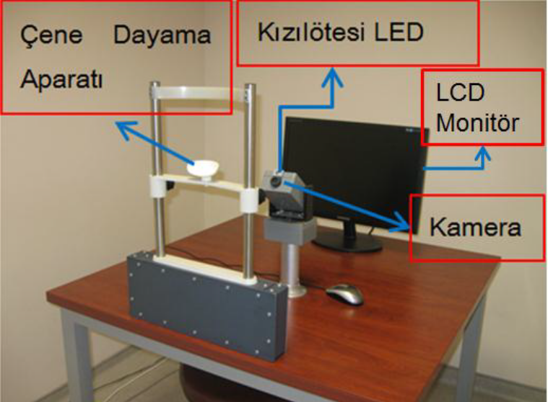
Şekil 8 Askeri amaçla oluşturulmuş göz takip sistemi

Yapılmak istenen bu projenin yenilikçi olarak önceki sistemlerde yaşanılan problemler yazılımsal ve donanımsal yöntemlerle çözülmeye çalışılması hedeflenmektedir. Bu sayede ortaya yeni bir ürün çıkarılmış olacaktır. Oluşturulacak sistemde geliştirilen algoritma ile kameranın kullanıcıya çok yakın olması engellenmeye çalışılacaktır. Ayrıca bu algoritma ile ışık kaynağı da kamerada olduğu gibi kullanıcıdan uzaklaştırılması gerçekleştirilecektir. Böylece uzun süreli kullanımlarda sistem kullanıcıyı fazla rahatsız etmemesi sağlanacakıtr. Bu sistemin farklı ortamlarda sorunsuz bir şekilde çalışabilmesi ve farklı uygulamalarda kullanılabilmesi için ışık parlaklığı motor sürücüler yardımıyla sistem tarafından otomatik olarak ayarlanması hedeflenmektedir.

YÖNTEM
Tezde uygulanacak yöntem ve araştırma teknikleri (veri toplama araçları ve analiz yöntemleri dahil) ilgili literatüre atıf yapılarak (gerekirse ön çalışma yapılarak) belirgin ve tutarlı bir şekilde ayrıntılı olarak açıklanmalı ve bu yöntem ve tekniklerin tezde öngörülen amaç ve hedeflere ulaşmaya elverişli olduğu ortaya konulmalıdır.

YÖNTEM

Yapılmak istenen bu çalışmada belirlenen yöntem, sistemi kullanacak olan hastanın sisteme olabildiğince rahat bir şekilde uyum sağlayabilmesi hedeflenmiştir. Göz takibi projesi için belirlenen proje aşamaları şu şekildedir:

- Kullanıcı Arayüzü Geliştirilmesi:
Kullanıcının sisteme entegre edilebilmesi için C# programlama dili ile bir arayüzün oluşturulması hedeflenmiştir. Bu arayüzde kullanıcının eğitilmesi için bölümlerin oluşturulması öngörülmüştür.

- Veri Seti Oluşturulması:
Yapılan arayüz ile kullanacak kişinin verileri elde edilerek veri seti oluşturulmasıdır.

- Öznitelik Çıkarımı:
Kullanıcıdan alınan veriler ile gözbebeğinin tespit edilmesinde yardımcı olabilecek özniteliklerin oluşturulmasıdır.

- Algoritma Oluşturulması:
Çıkarılan özniteliklerden göz bebeğini algılayan farklı algoritmaların oluşturulması ve bu oluşturulan algoritmaların doğruluk testinin yapılmasıdır. Yapılan testler sonucunda doğruluk oranı en fazla olan algoritmanın seçilmesi ve bu algoritmanın geliştirilmesidir.

- Gerçek Zamanlı Testlerin Yapılması:
Bu aşamaya kadar oluşturulan algoritma kişilerden alınan fotoğraflardan yola çıkılarak oluşturulmuştu. Bu aşamada seçilen algoritma gerçek zamanlı olarak kameradan alınan video görüntüleri üzerinde test edilecektir. Eğer test başarılı ise algoritma geliştirilmeye devam edilecektir. Eğer test başarılı değil ise algoritma oluşturma aşamasına geri dönülecek ve yeni algoritmalar oluşturulması denenecektir.

- Farklı Ortam ve Kişilerde Test Edilmesi:
Oluşturulan algoritmanın her ortama ve kişiye uyum sağlayabilmesi için testlerinin yapılması hedeflenmiştir. Bu sayede farklı ortam ve kişilerde sistemin nasıl tepki vereceği görülecek ve sistemin açığının olup olmadığı belirlenecektir. Eğer sistemin açığı varsa açıklar giderilecektir.

- Arayüzün Son Halinin Oluşturulması:
Oluşturulan algoritma ile arayüzün birbirine uyum sağlayacak şekilde birleştirilmesi ve projenin donanım üzerinde kullanılabilir hale getirilmesi hedeflenmiştir.

- Donanım Oluşturulması:
Bu aşamaya kadar yapılan yazılımsal işlemler bilgisayar üzerinde yapılmaktaydı. Bu aşamada sistemin mobil hale getirilmesi için LattPanda’ya yazılım aktarılacak ve yazılımın çalışabildiğini görebilmek için küçük bir hasta yatağı prototipi yapılacaktır. Bu kısımda karşılaşılabilecek hatalar tespit edilecek ve hatalar düzeltilecektir.

ÇALIŞMA TAKVİMİ
Tezin başlıca iş paketleri ve tahmini süreleri verilen İş-Zaman Çizelgesinde verilmelidir. (Aşağıda bir örnek verilmiştir.)
İP No | İş Paketlerinin Adı ve Hedefleri | Kim(ler) Tarafından Gerçekleştirileceği | Zaman Aralığı  (..-.. Ay) | Başarı Ölçütü ve Projenin Başarısına Katkısı
1 | Arayüz Tasarımı | - Yürütücü  - Araştırmacı | 0-1 Ay | Projedeki ana arayüz tasarımı oluşturulmuş olacaktır
2 | Veri Setinin Oluşturulması | - Yürütücü  - Araştırmacı | 0-1 Ay | Oluşturulan veri seti öznitelik çıkarmak için kullanılacaktır
3 | Öznitelik Çıkarımı | - Yürütücü  - Araştırmacı | 1-3 Ay | Öznitelikler, algoritmanın ana yapısını oluşturmada yardımcı olacaktır
4 | Algoritma Oluşturulması | - Yürütücü  - Araştırmacı | 1-3 Ay | Yazılımın ana tabanını oluşturacaktır
5 | Gerçek Zamanlı Testlerin Yapılması | - Yürütücü  - Araştırmacı | 1-3 Ay | Programın gerçek zamanlı olarak çalışıp çalışmadığı tespit edilecektir
6 | Farklı Ortam ve Kişilerde Test Edilmesi | - Yürütücü  - Araştırmacı | 3-4 Ay | Sistemin farklı ortam ve kişilerde ne kadar başarılı olduğu görülecektir
7 | Arayüzün Son Halinin Oluşturulması | - Yürütücü  - Araştırmacı | 3-4 Ay | Yazılım son halini aldıktan sonra kullanıcı arayüzü geliştirilecek donanıma ortam sağlanacaktır
8 | Donanım Oluşturulması | - Yürütücü  - Araştırmacı | 3-4 Ay | Gerçek bir sisteme entegre edebilmek için küçük bir prototipte yazılım denenecektir

KAYNAKLAR

Kaynakça
AFANDI, J. (2019). EOG KONTROLLÜ ÇOK YÖNLÜ TEKERLEKLİ SANDALYE. YÖK TEZ.

Akıncı, G. (2011). VİDEO GÖRÜNTÜLERİNE DAYALI NÖROPSİKOLOJİK TESTLER İÇİN PUPİL (GÖZ BEBEĞİ) HAREKETLERİ İZLEME SİSTEMİ. YÖK TEZ.

BOZKURT, F. (2019). GÖZ KIRPMA HAREKETLERİ İLE TARAYICI KONTROLÜ. YÖK TEZ.

ÇOLAK, M. E. (2020). Uzaktan Eğitim Sınavlarında Bakış ALgılaması ile Kopya Tespitinin Modellenmesi. YÖK TEZ.

İREN, M. (2018). AKILLI TELEFONLARDA KULLANICILARIN TERCİH ETTİKLERİ KİMLİK DOĞRULAMA YÖNTEMLERİ. YÖK TEZ.

J.S.Stahl. (2014). Eye Movement Recording. Encyclopedia of the Neurological Sciences (Second Edition), 245-247. doi:https://doi.org/10.1016/B978-0-12-385157-4.00127-5

Nilay YILDIRIM, A. V. (2016). GÖZ TAKİBİ VE GÖZ TAKİP SİSTEMLERi ÜZERİNE BİR. INESEC, 897-906.

panelJ.S.Stahl, A. l. (tarih yok).

Prof.Dr. Ziya TELATAR, Y. D. (2015). VİDEO GÖRÜNTÜLERİNE DAYALI OLARAK GERÇEK ZAMANLI. YÖK TEZ.

TOPAL, C. (2014). DESIGN AND IMPLEMENTATION OF A REAL-TIME VIDEO-OCULOGRAPHIC GAZE DETECTION AND TRACKING SYSTEM. YÖK TEZ.

Yılmaz DURNA, H. A. (2016). Polinom Fonksiyonları ile Göz Bakış Yeri Tespiti Geliştirilmesi ve Uygulaması. Savunma Bilimleri Dergisi, 22-45.

